Міністерство освіти і науки України

Національний технічний університет України

“Київський політехнічний інститут”

Кафедра АСОІУ

ЗВІТ

про виконання лабораторної роботи №4

з дисципліни

“Основи клієнтської розробки”

|  |  |  |
| --- | --- | --- |
| Прийняв: |  | Виконала: |
| Ковтунець Олесь Володимирович |  | студентка 2-го курсу  гр. ІП-72 ФІОТ  Жмуркевич Владислава Ігорівна |

Київ – 2018

# Завдання

Відновіть CSS-документ, який для заданого HTML-коду

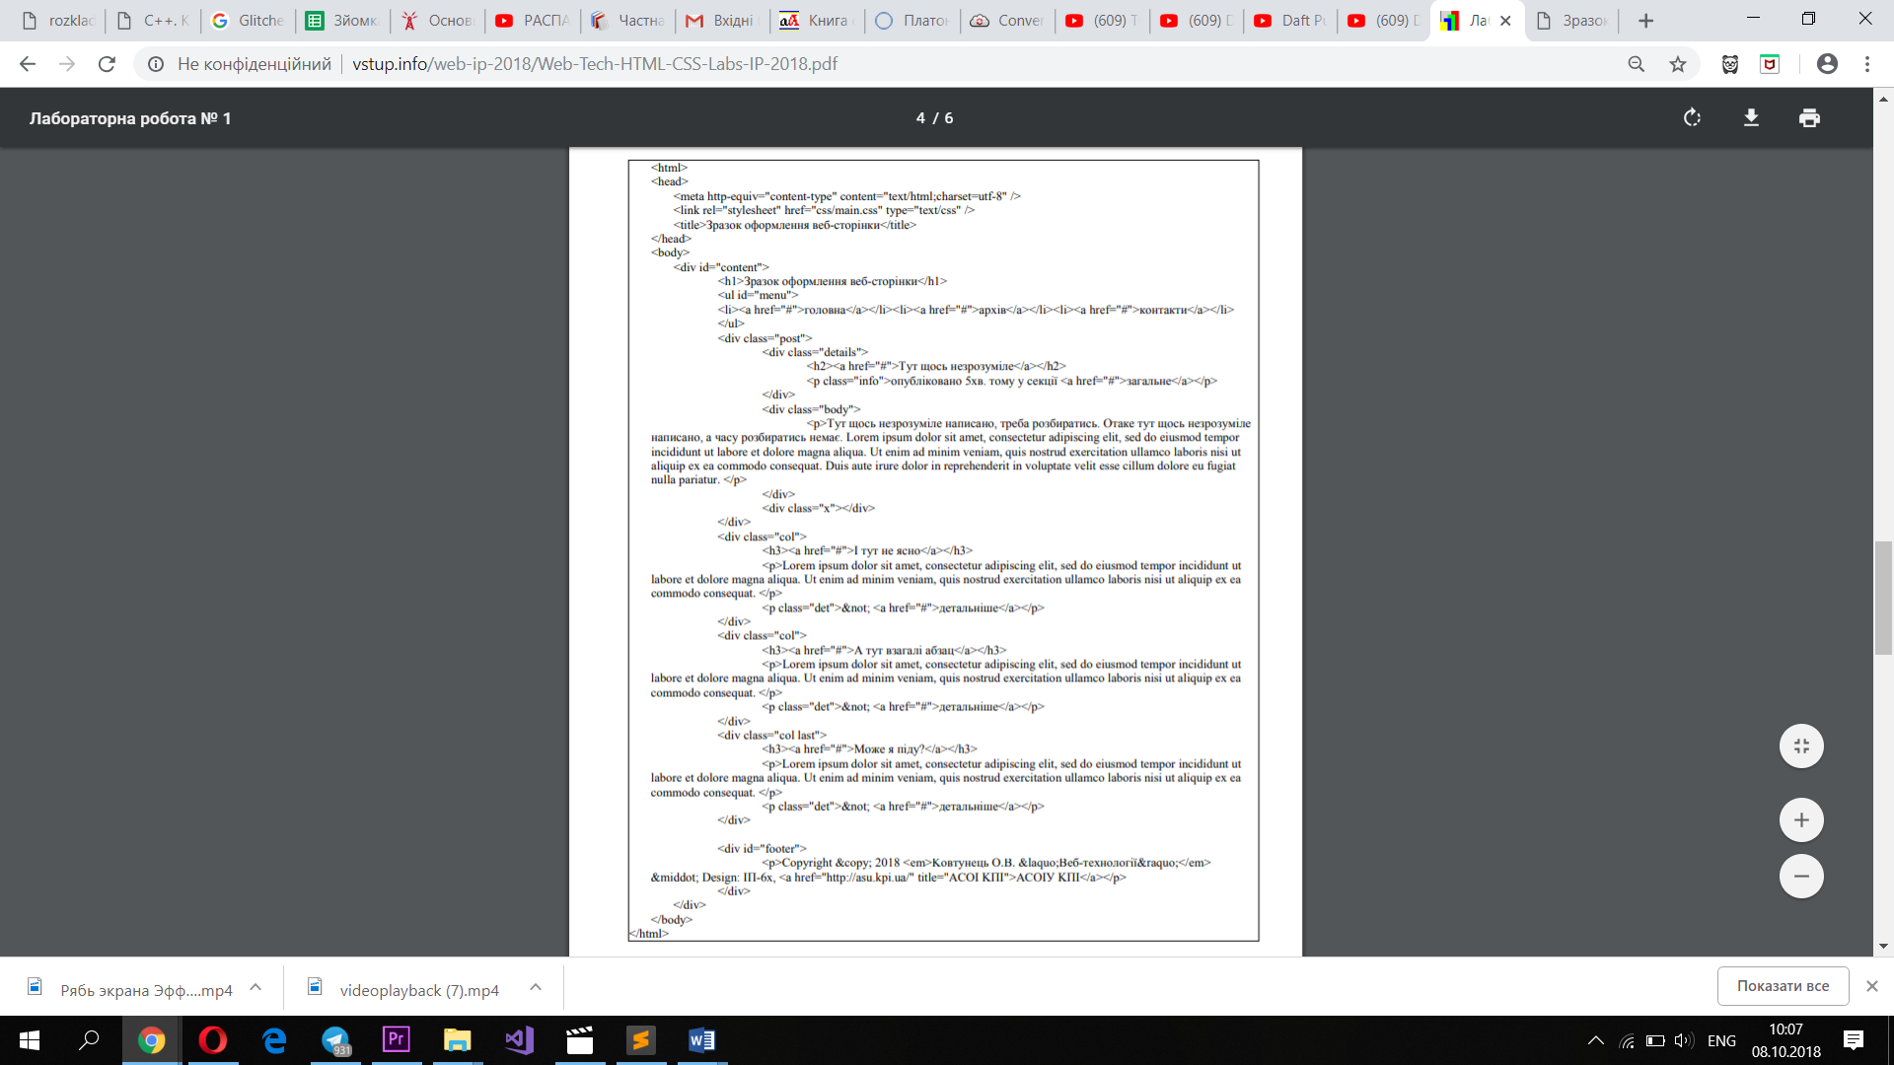

Програмний код

@media screen and (max-width: 1000px) {

.col {

width: 40%;

}

.details {

width: 100%;

border-right: 0px;

}

}

@media screen and (max-width: 500px) {

.col {

width: 100%;

}

.details {

width: 100%;

border-right: 0px;

}

}

* {

/*padding: 0;*/

margin: 10px 10px;

}

h1 {

font-style: italic;

color: #A9A9A9 ;

font-size: 45px;

margin: 20px;

}

h2 a{

color: red;

text-decoration: none;

font-size: 40px;

margin: 0;

}

h2 a:hover{

color: grey;

text-decoration: none;

}

h3 a {

color: black;

text-decoration: none;

font-size: 30px;

margin: 0;

}

h3 a:hover{

color: grey;

text-decoration: none;

}

p {

color: #A9A9A9 ;

line-height: 20px;

font-size: 20px;

line-height: 1.5;

}

ul{

margin: 0;

margin-left: 74%;

}

ul li{

display: inline;

}

ul li a {

font-size: 24px;

text-decoration: none;

color: #A9A9A9 ;

}

ul li a:hover {

color: red;

}

.det a{

text-decoration: none;

color:red;

}

.det a:hover{

color: black;

}

.info a {

color: #C0C0C0;

border-bottom: 2px dotted #A9A9A9;

text-decoration: none;

}

.info a:hover {

color: red;

border-bottom: 2px dotted red;

text-decoration: none;

}

.details {

width: 20%;

height: auto;

padding: -3px;

float: left;

border-right: 2px solid #C0C0C0;

}

.body {

padding: 5px;

width: 98%;

height: auto;

}

.col {

width: 31%;

float: left;

}

.x {

clear: both;

border: 1.2px solid #C0C0C0;

}

.post {

border-top: 2px solid #C0C0C0;

}

#footer {

float: left;

width: 98%;

border-top: 2px solid #C0C0C0;

}

#footer a {

text-decoration: none;

color: red;

}

#footer a:hover {

text-decoration: none;

color: #C0C0C0;}

Результат виконання програми

